**南充城市半山府邸项目火灾应急演练简报**

2024年11月15日12:40南充城市半山府邸为提高火灾突发事件应急处置能力，现场模拟以17栋商铺发生火灾事故为背景展开火灾突发事件应急演练。

当接收到火灾信息后，项目值班负责人第一时间响应，启动应急预案，通知各组按照应急预案要求现场展开火灾扑救及人员疏散工作。同时监控中心模拟拨打119、120报警求援。

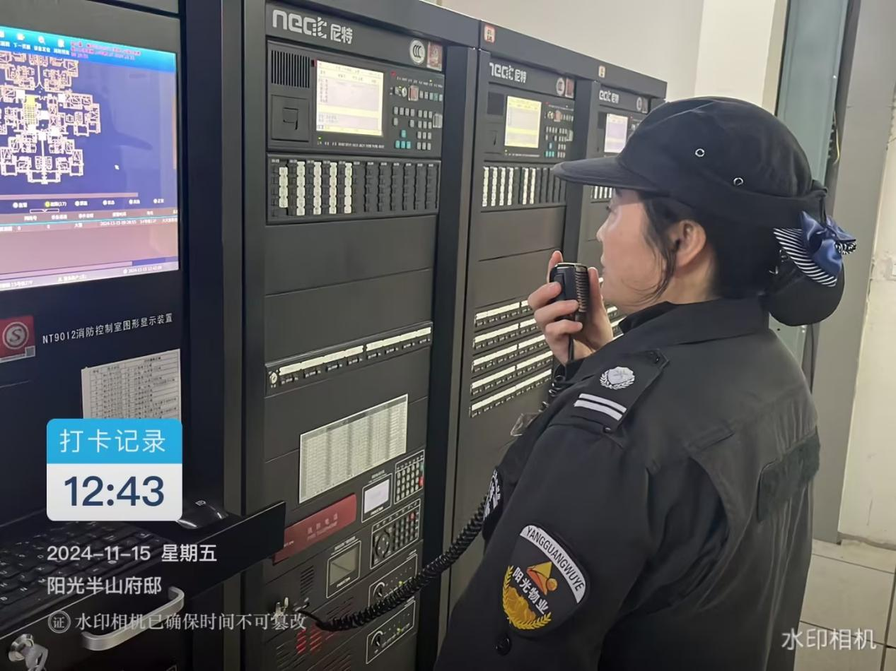 **一、 现场救援行动开展如下：**

**灭火行动组** 由当班秩序队员担任，快速响应，携带灭火救援装备赶到现场，铺设两条水带展开火灾扑救工作；

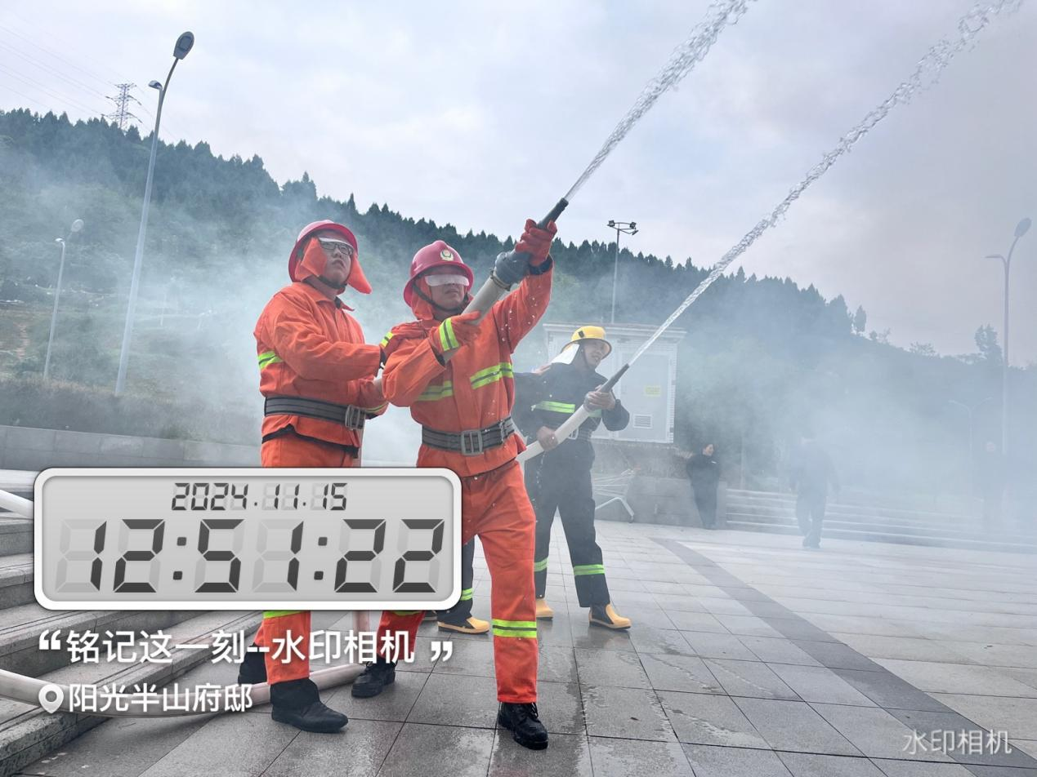

**疏散组** 由秩序部、客服部人员组成，模拟展开对楼栋人员进行疏散到安全地带。.

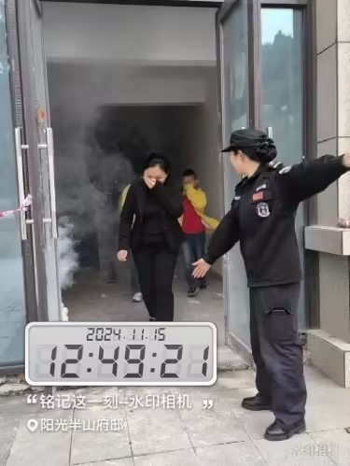

**警戒组** 由备勤秩序队员担任，现场划定警戒区域禁止非救援人员进入火场，及路口安排专人进行引导救援车辆。

**后勤保障组** 由工程部值班人员、保洁人员组成，主要负责消防设施的正常运行及医疗救护、现场协助与支援。

**二、演练总结**

演练结束后，集合讲评当天应急演练及现场体验环节活动开展情况，针对演练及体验环节活动开展总结如下：

1. 各组思想上重视，以练为战，演练过程中各组配合紧密，灭火行动组与疏散组等响应迅速，快速形成战斗力；
2. 演练达到预期目的，符合应急预案要求。

